Муниципальное автономное дошкольное образовательное учреждение
«Детский сад №8 «Белоснежка»

Конспект
совместной деятельности взрослого и ребенка в разновозрастной группе общеразвивающей направленности для детей 1-3 лет

«Здравствуй, осень золотая!»

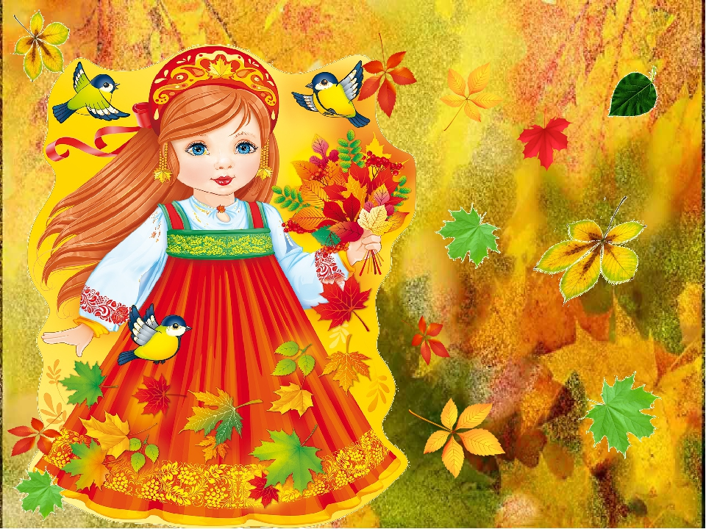

Подготовила: воспитатель
Пушкарева Салтанат Амангельдиновна

г. Мегион 2022

Цель:
формирование представлений у детей об окружающей природе, о сезонных изменениях в природе.
Задачи:
-образовательные: дать представление о времени года осень;
-воспитательные: воспитывать бережное отношение к природе и эмоционально-положительное отношение к окружающему;
-развивающие: развивать речевую активность, обогащать словарный запас. Развивать двигательную активность и игровые навыки.

Ход совместной деятельности
Дети под музыку заходят в группу, на полу лежат осенние листочки.
Педагог:
Ребята, давайте погуляем по нашей группе и представим, что мы с вами в осеннем лесу. Посмотрите, какие красивые осенние листья!
Листопад, листопад,
Листья под ноги летят!
Желтые и красные,
До чего прекрасные!

Физкультминутка «Осенние листочки»
Листопад! Листопад!
Листья желтые летят,
Кружатся красивые желтые листочки (дети кружатся вокруг себя)
Полетели (имитация полета)
Покружились (кружатся)
И на землю опустились (присели)

Дыхательная гимнастика «Дует ветерок»
В группу входит Осень.
Ребята, сегодня к нам в гости пришла необычная гостья. Её зовут Осень. Давайте с ней поздороваемся.
Осень: Здравствуйте, ребята. Я очень рада, что сегодня пришла к вам в гости.
Педагог: Посмотрите внимательно, какой у нее красивый наряд! А какого цвета у Осени платье? А что она держит в руках?
Дети: Корзинку с листочками.
Педагог: Правильно, она собрала для нас полную корзину красивых осенних листьев, которые осыпались с деревьев.
Осень: Я готовилась к нашей встрече и принесла не только листочки, но и песни, танцы и игры. А теперь приглашаю всех ребят пуститься в пляс с листочками.
Педагог: Замечательно. Наши дети очень любят танцевать.
Дети танцуют под песню «Падают, падают листья».
Осень: Молодцы ребята, мне очень понравилось с вами танцевать. Я каждому из вас приготовила свой подарок - осенний листочек. Смотрите, какие они красивые!
Педагог: Давайте поблагодарим Осень за листочки (дети - «Спасибо!»). Мы сделаем из них букет и поставим в вазу.
Осень: Я была рада вас всех видеть, но мне уже пора уходить. Увидимся в следующем году.
Педагог: Давайте, ребята, попрощаемся с Осенью и скажем ей «До свидания!» (дети – «До свидания!»). До свидания, Осень, приходи к нам ещё.
Итог
Педагог: Ребята, что же интересного мы узнали сегодня об Осени.
Дети: Осенью листочки желтеют и опадают с деревьев. Осенью часто идут дожди, становится прохладно, меньше светит солнце, дует ветерок.
Педагог: Все верно, молодцы ребята!

